

Fundamentos de Python para el análisis de datos

Azael Soberanes Navarrete

Emtech – Python – grupo8

Tutores:

Jasiel Mariscal

Edgar Egurrola

Alhuey, Angostura, Sinaloa a 20 de Junio de 2022

Introducción.

En el siguiente reporte se estará analizando la información presentada por la empresa lifestore en donde nos mostrarán distintas tablas que nos permitirán haciendo uso de un código previamente elaborado, analizar la distinta información presentada para poder tomar decisiones respecto a los productos mas y menos vendidos para así determinar las acciones que la empresa debe realizar para aumentar sus ventas.

En este primer parte del código estamos visualizando la inicialización de las variables que nos permitirán desarrollar nuestro login y nuestro registro, también se observa un menú con distintas opciones a elegir que permiten que el usuario elija alguna de ellas.

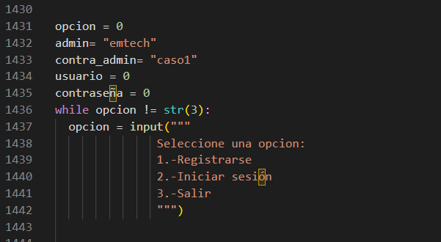

En la siguiente parte podemos observar el inicio de sesión donde ingresara un usuario y una contraseña para poder ingresar a la visualización del reporte

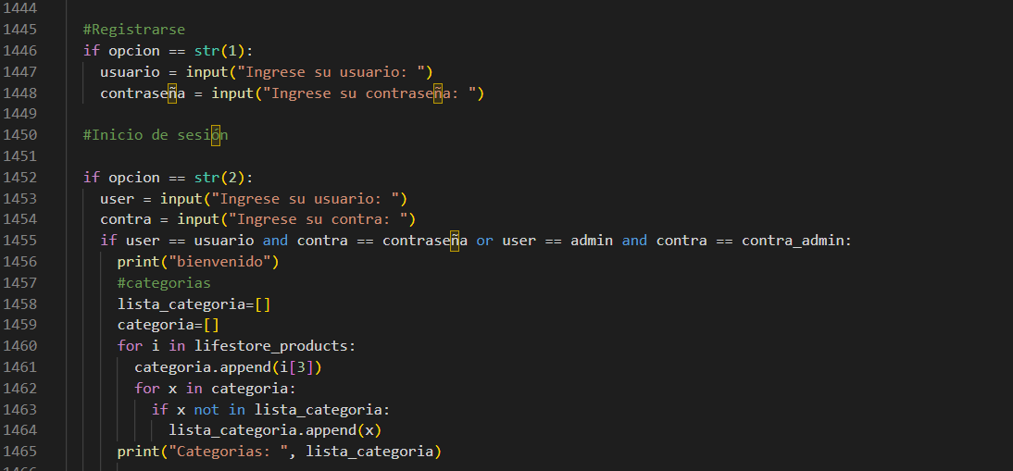

Se muestran los 5 productos con mayor venta, utilizando un for anidado donde al recorrer las listas que nosotros seleccionamos nos arrojara los datos que queremos, haciendo uso de un contador que nos contabilice cuando ah habido una lectura correcta, para posteriormente mostrar en una lista los id de los productos con mayor venta.

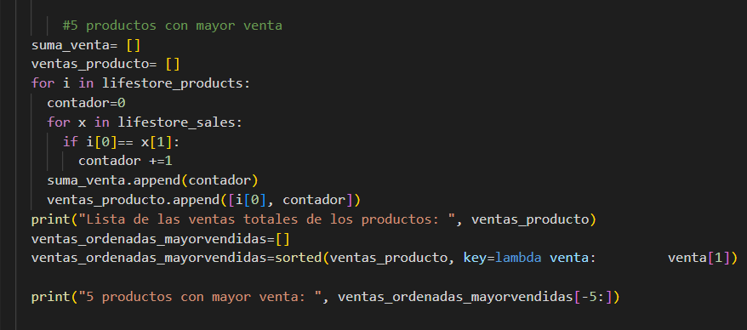

Se muestran los 10 productos con mayor búsqueda utilizando el mismo método anteriormente descrito, el mismo empleado para las siguientes insignas.

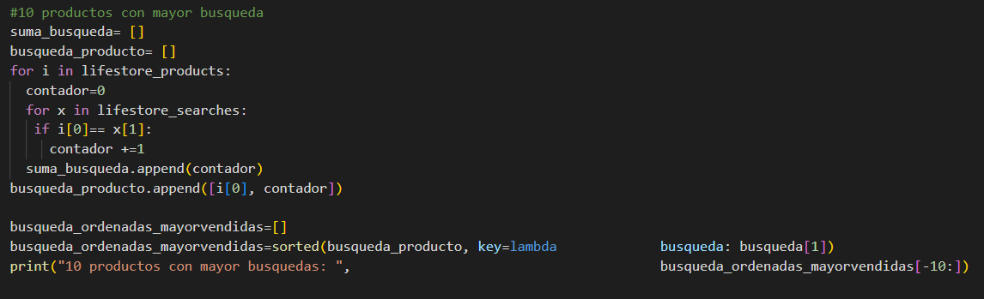

Se muestran los 5 productos con menor venta

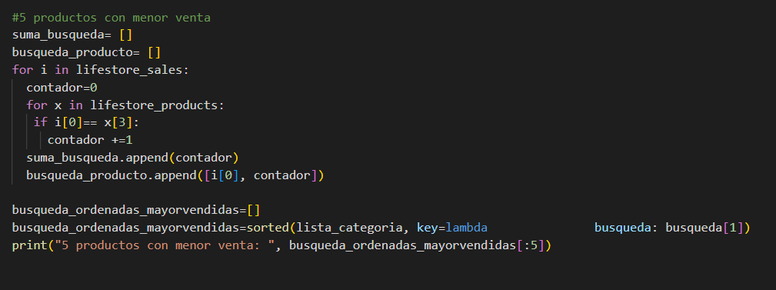

Y por ultimo se muestran los 10 productos con menor búsqueda y se cierra el if del inicio de sesión donde le advertimos que si no coloca los datos correctos los corrija

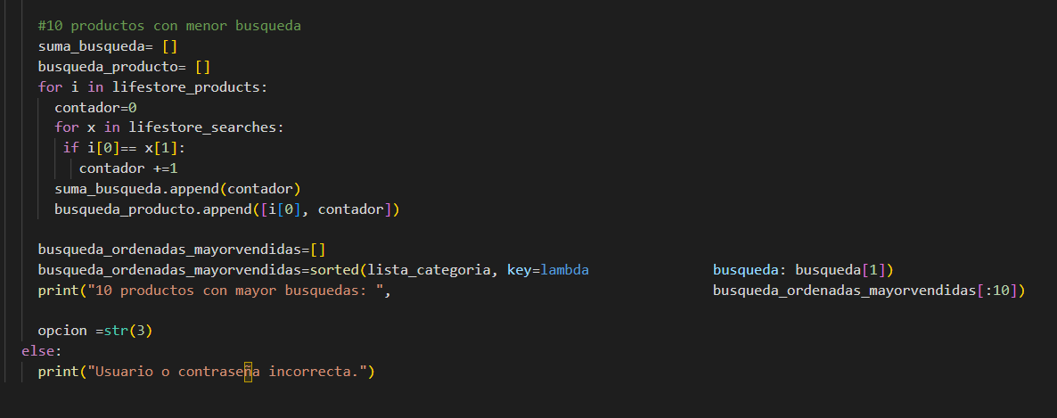

Conclusión.

En conclusión, el desarrollo de un código que analice datos es mas que nada utilizar de forma correcta el for que nos permite recorrer una lista de manera rápida y sencilla seleccionando los datos de nuestro interés para una mejor comprensión.

Utilizar este análisis de datos es muy útil a las empresas actuales ya que gracias al análisis de los datos, las empresas pueden acceder a la información concreta que necesiten para facilitar sus tomas de decisiones y estrategias de negocio en base a unos criterios previamente establecidos.